**Юбилей села Верх-Тулы" 365 лет**

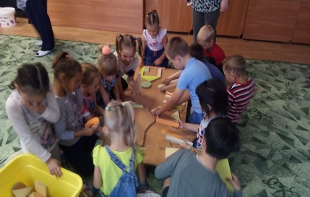

С праздником родное село Верх-Тула!!!!! 365 лет  
  
В рамках реализации проекта "Верх-Туленок - самый умный ребенок!" В детском саду "Золотой ключик"  
5.09.2019 г проведено архитектурное биеннале. Соревновались дети 2-х подготовительных групп: "Почемучка" и "АБВГДейка". Юные архитекторы и строители показали какие дома и архитектурные сооружения они возведут в Верх-Туле в скором будущем.